CODE - MESSAGE:
- 200 – SUCCESS
- 400 – INVALIDREQUEST
- 404 – NOTFOUND
- 111 – NOTINTERNET
Các bước tiến hành gửi request: (YÊU CẦU SỬ DỤNG TOÀN BỘ Ở ACTIVITY ĐỂ SỬ LÍ GIAO DIỆN KHÔNG VIẾT TRONG MODEL)
- Tạo một TaskRequest
- Tạo một TaskCompleteCallBack và implement OnTaskComplete(response là một chuỗi kết quả trả về từ webservice dùng ParseJSON để parse ra kiểu dữ liệu cần sử dụng nhưng phải phù hợp) để sử lí giao dữ liệu và hiện ra giao diện
- Tạo một DoingTask với request cần gửi
- Dùng đối tượng TaskRequest setOnCompleteCallBack với đối tượng TaskCompleteCallBack vừa tạo, execute với đối tượng DoingTask
- Code mẫu
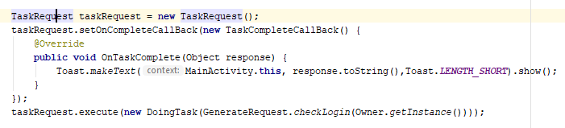
Tên hàm và chức năng của ParseJSON
- parseFromAllResponse – parse tất cả chuỗi gửi về từ webservice để lấy code va message.
- getTokenFromCreateAccount – parse chuỗi trả về từ checklogin để lấy token.
- parseOwnerFromCreateAccount – parse chuỗi trả về từ checklogin để lấy đối tượng owner.
- parseComment – parse chuỗi trả về từ getcomment để lấy danh sách comment.
- parseLocation – parse chuỗi trả về từ getlocation để lấy tất cả location của restaurant.
- parseRestaurant – parse chuỗi trả về từ getrestaurant để lấy tất cả restaurant.
- parseUrlImage – parse chuỗi trả về từ upload để lấy url của image vừa upload.
- parseCatalog – parse chuỗi trả về từ getcatalog để lấy tất cả catalog.
!!!!!!!!!!!!TẤT CẢ CÁC HÀM TRÊN ĐỀU CHƯA TEST KĨ, NẾU CÓ LỖI XẢY RA THÌ BÁO LẠI NHÁ!!!!!!!!!!!!!!

